«Кировский рабочий» № 24 от 11.06.2014

«На затылке Хибин, на плато Расвумчорр»

К 50-летию начала производственной деятельности
рудника Центральный

По документам Государственного архива Мурманской области в г. Кировске

«Многие месяцы изо дня в день в труднейших условиях на высокогорном плато Расвумчорр пробивались славные шахтостроители Кировского участка «Шахтспецстроя» сквозь толщу горы, сооружая самый глубокий в стране и в мире (пятьсот семьдесят метров) рудоспуск № 2 на руднике Центральный… Играет музыка, ветер колышет кумачовые транспаранты, на которых написано: «Родина! Принимай первую руду с плато Расвумчорр!»… Вчера, 11 июня 1964 г., состоялся торжественный пуск важнейшего объекта Большой химии Заполярья – рудника Центральный!» - писала газета «Кировский рабочий» в номере от 12 июня 1964 г.
Так началась производственная деятельность уникального рудника ОАО «Апатит».
Но этому знаменательному событию предшествовала большая история. Вспомнить и проследить события зарождения и становления рудника Центральный помогают архивные документы Государственного архива Мурманской области в г. Кировске.
Обратимся к ним сегодня и вспомним, что в далеком сентябре 1926 г. Александром Николаевичем Лабунцовым на вершине горы Расвумчорр был поставлен заявочный столб об открытии богатейшего месторождения апатит-нефелиновых руд. Но очередь до детальной разведки месторождения, когда его мощность была определена в 500 миллионов тонн руды, и начала его освоения дошла лишь в 1950-е годы.

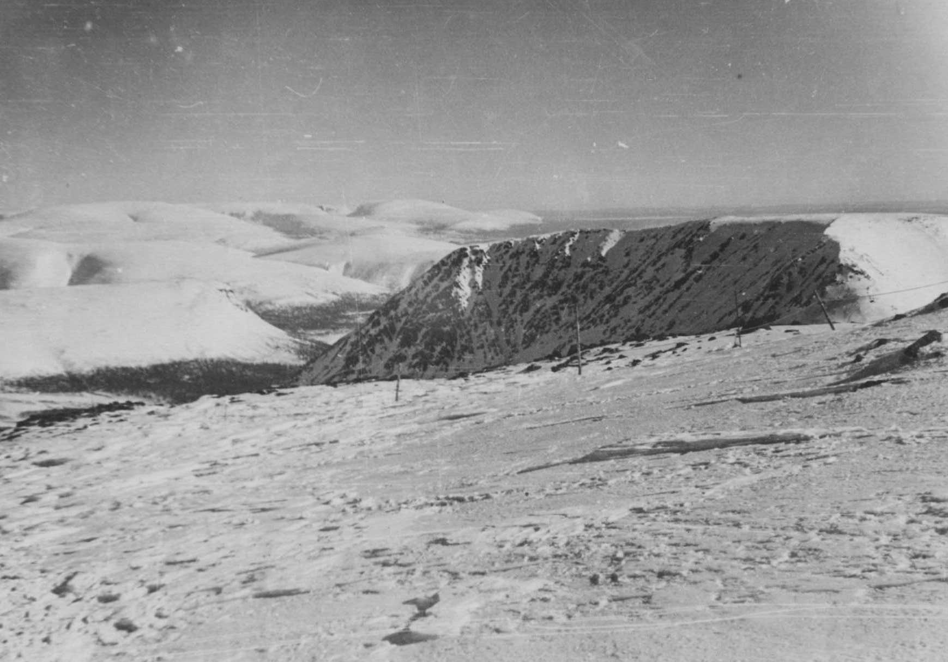
Вид на плато Расвумчорр. 1958 г.

Согласно проекту рудника, разработанному институтом Гипроруда и утвержденному 7 апреля 1960 г., его производительность должна была составить: по руде 12 млн. тонн в год, по горной массе – 32 млн. тонн. В проекте пришлось учесть и весьма суровые климатические и горно-геологические условия района месторождения.
Так, в пояснительной записке к техническому плану горных работ рудника Центральный на 1963 г. читаем: по данным цеха противолавинной службы комбината «Апатит» на 1961-1963 гг. было определено количество рабочих дней в году на руднике Центральный – 222, так как кроме 58 выходных и праздничных дней, 43 дня могли быть нерабочими по климатическим условиям, 24 дня отводились на расчистку снега после метелей, 18 – дни ремонтов.
Уникальность проблемы, которую пришлось решать проектировщикам рудника, заключалась еще и в определении способа доставки руды с плато на обогатительную фабрику. После рассмотрения множества вариантов было принято решение удлинить капитальную штольню к карьеру Апатитовый цирк Расвумчоррского рудника и пробить к ней рудоспуск с плато Расвумчорр глубиной более полукилометра.
С февраля 1961 г. по 22-километровой автомобильной дороге, проложенной в долине реки Ловчоррйок, на вершину горы санно-тракторным поездом началась доставка строительных материалов и механизмов.
Закипела работа. Сначала участок горно-капитальных работ строительства рудника, а с 1 ноября 1962 г. – непосредственно рудник Центральный хозяйственным способом и с привлечением подрядчиков – строительного треста «Апатитстрой», специализированных трестов «Кандалакштрансстрой», «Шахтспецстрой» и «Ленметрострой» – выполнили громадную работу по строительству объектов рудника.

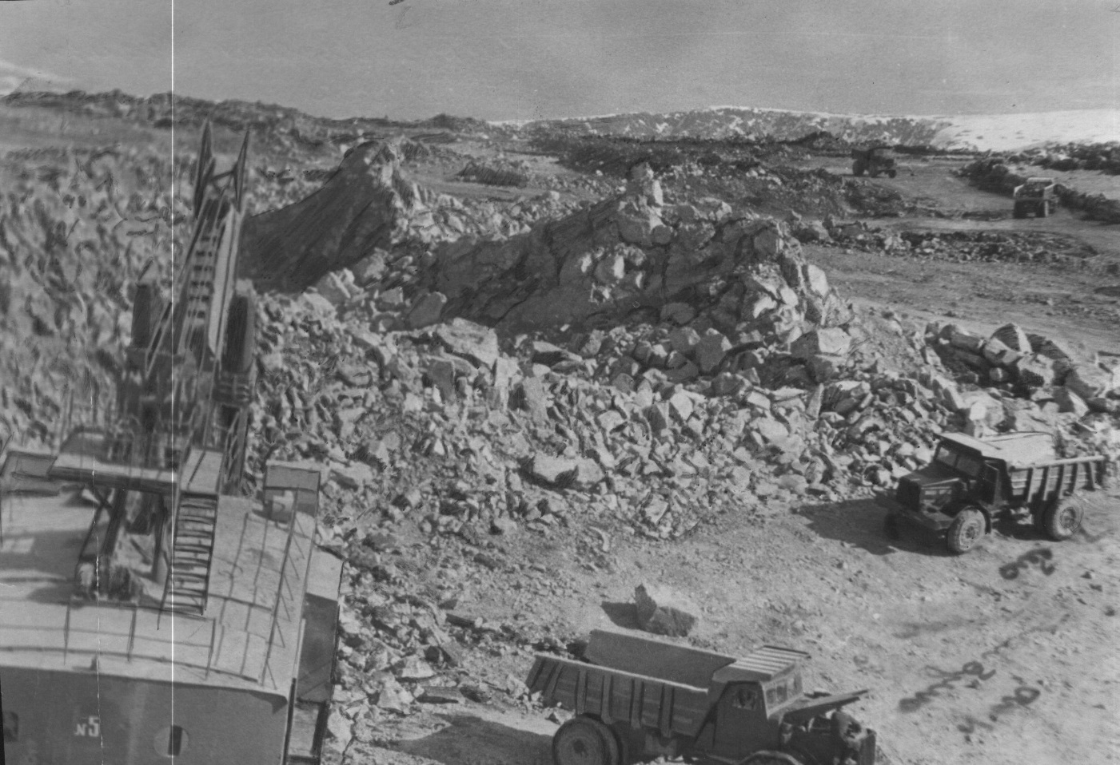
На плато Расвумчорр идут вскрышные работы. 1964 г.

Упорный и плодотворный труд горняков и шахтостроителей в течение 46 месяцев увенчался успехом: 27 мая 1964 г. рудоспуск соединился с туннелем, а 11 июня – в рудоспуск № 2 самосвалы, один за другим, начали высыпать добытый на месторождении камень плодородия. Руда с рудника Центральный пошла на обогатительные фабрики!

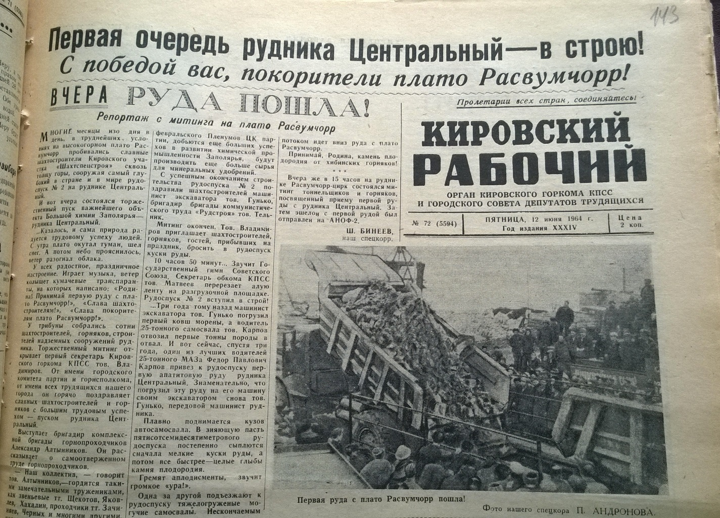
Газета «Кировский рабочий» от 12 июня 1964 г. с сообщением о начале производственной деятельности рудника Центральный

Таким образом, этот день, 11 июня 1964 г., можно заслуженно считать вторым днем рождения рудника Центральный.
И сегодня нам ещё раз следует с чувством большой благодарности вспомнить трудовой подвиг горняков и строителей, которым довелось осваивать плато Расвумчорр. В их руках, несмотря на жесткие климатические условия, даже малопроизводительная (с позиций сегодняшнего дня) и неприспособленная к работе в «арктических» условиях техника - экскаваторы ЭКГ-8, с ковшом емкостью 6 м^{3,} буровые ударно-вращательные станки БМ-150к, автосамосвалы грузоподъемностью 40 т – сотворили чудо.
Героическое напряжение сил и возможностей людей и техники, борьба с силами природы, маленькие и большие победы – всё это запечатлено в архивных документах комбината «Апатит». Всех желающих и интересующихся историей нашего края, города, ОАО «Апатит» Государственный архив Мурманской области в г. Кировске ждет на страницах своего официального сайта http://www.archive-kirovsk.ru/ или в читальном зале по адресу: ул. Мира, д. 10, г. Кировск, Мурманская область.

Материал подготовлен
ведущим специалистом ГОКУ ГАМО в г. Кировске Т.И. Подгорбунской

